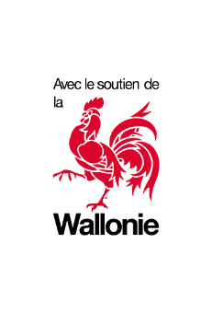
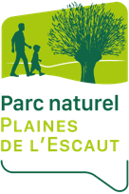
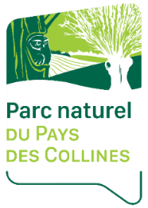
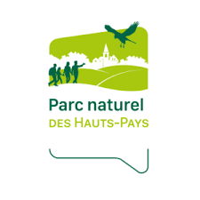

Et nos (Hainaut) saules têtards ?
Des saules têtards à tailler ou à planter ? On s’en occupe... presque gratuitement !

Les Parcs naturels du Pays des Collines, des Plaines de l’Escaut et des Hauts Pays s’associent en partenariat avec la HEPH-Condorcet pour planter 5000 perches et tailler 500 saules têtards grâce au projet « Et nos (Hainaut) saules têtards ? ». Ce projet est né du constat de la disparition dans nos campagnes de cet arbre typique du Hainaut. Son existence repose sur des tailles régulières (tous les 8-10 ans) qui provoquent cette forme si particulière. Par manque d’entretien, on observe donc le dépérissement de nombreux têtards qui éclatent sous les branches devenues trop lourdes. Et ce serait bien dommage qu’il disparaisse vu tous les services qu’il peut fournir et cela d’autant plus avec les changements climatiques que nous connaissons !

- Bois de chauffage ;
- Fourrage ;
- Amélioration du sol et source d’humus ;
- Régulation climatique ;
- Stabilisation du sol et des berges (anti-érosion) ;
- Bien-être du cheptel grâce à l’ombre ;
- Effet positif sur les rendements agricoles (agroforesterie, microclimat) ;
- Améliore la biodiversité favorable aux cultures ;
- …
Ce projet vise également à étudier des pistes de valorisation du broyat issu des tailles. Vous souhaitez tester l’utilisation du Bois Raméal Fragmenté pour augmenter vos taux d’humus ? Ou peut-être souhaitez-vous en savoir davantage sur l’utilisation des feuilles de saules comme fourrage ? Alors, participez à notre projet et demandez à être tenu.e informé.e

Et en pratique ?
Si vous avez un ou plusieurs vieux saules têtards qui doivent être taillés, ou si vous souhaitez planter des perches de saules têtards, appelez notre Chargé de projet, Nicolas Tytgat, qui vous expliquera les conditions. Concrètement, nous nous occupons de l’organisation administrative et pratique des chantiers de taille et de plantation en travaillant avec des entreprises spécialisées. Pour chaque arbre taillé par entreprise, nous vous demandons une participation de 30 € TTC et pour chaque perche plantée par entreprise, nous vous demandons une participation de 3 € TTC. En plus, si vous êtes dans les conditions, les montants ci-dessus peuvent encore être diminués grâce à la subvention à la plantation et l’entretien de la Région wallonne, pour laquelle nous nous occupons également de l’introduction du dossier. Nous savons que vous êtes forts pris et c’est pour cela que nous nous occupons de tout.

Augmenter vos revenus à l’hectare grâce aux saules têtards !

Comme vous le savez, à partir du 1er octobre 2021, il sera obligatoire d’implanter une bande herbeuse de 6m de large le long de tous les cours d’eau, même les non classés. Nous sommes bien conscients que cette mesure ne fait pas l’unanimité dans le monde agricole et c’est pourquoi nous vous proposons quelques pistes.
Pourquoi ne pas transformer cette obligation en opportunité économique ? En effet, la plantation de saules têtards sur vos bandes (SIE, MAEC…) pourrait vous permettre d’augmenter vos revenus en tirant un bénéfice de la vente de bois de chauffage ou de broyat en vrac. En effet, concernant ce dernier point, les écorces de pins habituellement utilisées pour couvrir les plantations sont de plus en plus abandonnées au profit du broyat de feuillus qui, contrairement aux écorces de pins, ne dégrade pas le sol. On constate que la demande est en croissance mais l’offre manque ! Peut-être sommes-nous au début de la mise en place d’une filière de production de broyat ?

Vous vous posez des questions ? C’est normal et une visite de notre Chargé de projet ne coûte rien. Alors si vous êtes intéressé(e) par la plantation de perches, par la taille de restauration de vos vieux saules têtards ou si vous souhaitez simplement discuter des pistes de valorisation du broyat, n’hésitez pas à contacter Nicolas TYTGAT, chargé de projet « Et nos (Hainaut) saules têtards ? », par mail à l’adresse n.tytgat@pnpc.be ou par téléphone au 068/54 46 08.
